Sikker parkering på Lykkegårdskolen.
Det er skolens ønske at organisere til- og frakørsel fra skolen på en måde som fremmer elevernes sikkerhed. Her gælder især myldretid ved 8-tiden og 13-tiden.
I myldretiden anbefaler vi at man holder sin kørselsretning på Ingridsvej. Således at der ikke bakkes rundt på vejen, eller bakkes ind i private indkørsler.
Vi anbefaler at elever selv kommer i skole ved at gå eller cykle. Ved kørsel af forældre vil vi som udgangspunkt gerne sikre at forældre får mulighed for at aflevere elever så tæt på skolen som muligt.
Parkeringsplads ved SFO/Lykkegårdsvej.
Pladsen er forbeholdt forældre der afleverer og henter deres børn i SFO. Børn må ikke sættes af langs Lykkegårdsvej, men skal sættes af på parkeringsområdet.
Parkeringslomme ud for skolen på Ingridsvej.
Pladsen er forbeholdt forældre der afleverer deres børn. Vi henstiller til at børn sættes af og bilen herefter kører. Det gøres af hensyn til presset på aflevering fra ca. 07:50 – 08:15. Parkeringspladsen er offentlig og derfor kan der holde andre biler.
Ny parkeringslomme på Ingridsvej.
Ansatte skal hvis muligt parkere på parkeringslomme på Ingridsvej længst væk fra skolen. Hvis der ikke er plads, kan de andre parkeringspladser bruges.
Parkering ved skolearrangementer.
Der må parkeres i store skolegård således at Ingridsvej aflastes.
Parkering forbudt eller ”kiss and go”?
Vi ønsker ingen parkering ved højre side af indgangen til skolegården. Det skyldes mulighederne for at overskue trafikken. Skolen er ved at undersøge om det overhovedet er tilladt at holde der. Alternativt at vil skolen anbefale at det bliver en ”kiss and go” plads.
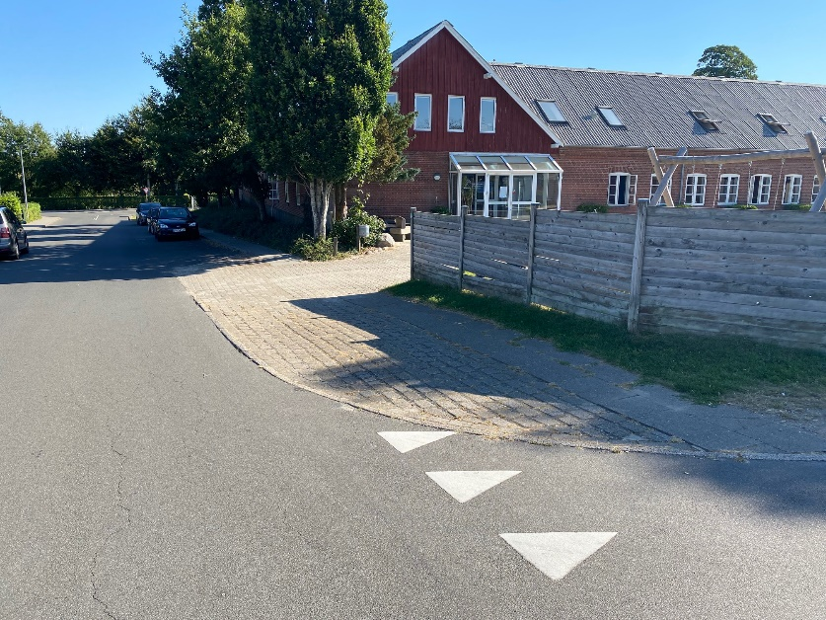
Eller ”kiss and go”

